國立中興大學技術授權遴選廠商公告資料表
公告主旨：國立中興大學技術移轉遴選廠商公告 | 公告日期：  106/09/06
公告編號：106-029 | 公告日期：  106/09/06
內容：國立中興大學技術移轉遴選廠商公告
一、技術名稱(Know-How)：蒜球廢棄物調製品在蔬菜育苗上之利用
二、技術來源：本校研發成果
三、技術內容：
蒜球是中華料理中非常重要之調味料，在台灣亦是重要蔬菜產業，蒜球採收後在調製過程會有大量的廢棄物產生，這些廢棄物經加工過後運用於育苗介質中，可幫助幼苗的生長(如附圖)，縮短育苗時程，增進育苗之效率。
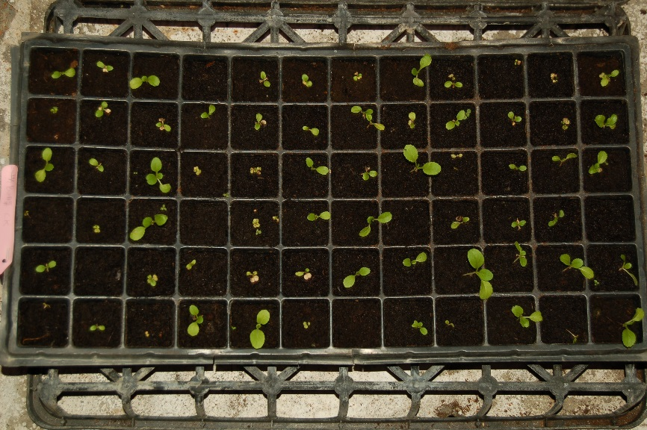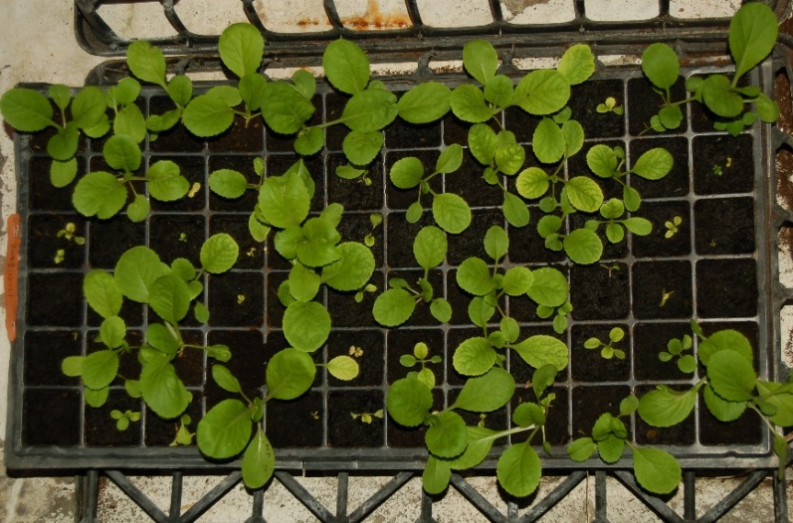
對照組 處理組
三、計畫執行機關∕系所：中興大學園藝系
技術發明人：黃三光、林慧玲
四、廠商資格：
(一)廠商業別：農業資材、肥料製造批發
(二)應具備之專門技術：具農業資材製造或育苗知識、販售經驗等
(三)應有之機具設備：無
(四)應有之研究或技術人員人數：2
五、預期利用範圍及產品：農業資材
六、公開方式：
（一）技術資料於網際網路上公開。
網址：國立中興大學首頁http://www.nchu.edu.tw/index1.php
國立中興大學產學研鏈結中心 http://140.120.49.189/about1.php
（二）逕向國立中興大學產學研鏈結中心蔡小姐索取相關資料。
七、申請方式：
（一）由網際網路下載申請表格，填妥後逕送至國立中興大學產學研鏈結中心。
（二）亦得逕至中興大學索取技術資料及申請表格，
地點：台中市興大路145號（國農中心大樓2F 234室），
承辦人員：蔡小姐
聯絡電話：(04)22851811#21，傳真：(04)22851672，
e-mail： yunni0625@nchu.edu.tw

